Adaptador IoT para refrigeradores de armarios eléctricos
Nueva actualización para una refrigeración digital
Para la imagen objetivo de la producción integrada digitalmente, las máquinas y los sistemas, así como sus componentes, deben poder conectarse en red de la mejor manera posible; este no es siempre el caso hoy en día. Rittal ya ofrece una actualización correspondiente para refrigeradores.
Para la industria del futuro, las máquinas, los sistemas y los componentes deben integrarse en el flujo de datos de todo el proceso de valor agregado. Pero, ¿qué haces si aún no estás en casa en este mundo industrial? Para su gama Blue e de refrigeradores, Rittal ha desarrollado un adaptador IoT que facilita la conexión de los refrigeradores a sistemas inteligentes de monitorización de estado e IoT.
Mayor disponibilidad de máquinas y sistemas
Con el adaptador IoT, los refrigeradores de la gama Blue e se pueden vincular fácilmente a una interfaz IoT de Rittal y, por lo tanto, integrarse en el entorno de la Industria 4.0. Y todo esto sin interferir con la automatización. A través del servidor web integrado en la interfaz IoT, la configuración y la puesta en marcha se llevan a cabo de forma rápida y cómoda.
De esta manera, no solo se pueden registrar los datos de la solución de refrigeración, sino que también se pueden realizar análisis de eficiencia. Otra ventaja importante es la monitorización del dispositivo para detectar incidencias de funcionamiento o superación de los valores límite, sobre los cuales se notifica automáticamente a los operadores. Esto garantiza una disponibilidad fiable y evita costosos tiempos de inactividad de máquinas o sistemas.
El adaptador IoT se puede utilizar para todos los refrigeradores de Rittal de la serie Blue e. Los refrigeradores murales y los montados en el techo de esta serie, tanto en versión estándar como en acero inoxidable, se actualizan para la Industria 4.0. Además, los refrigeradores de Rittal con una clasificación Nema 3R/4 o Nema 4X se pueden integrar idealmente en aplicaciones IoT. Estos también se utilizan en exteriores, por ejemplo, para plantas de energía solar o eólica. Dado que a menudo se instalan en áreas remotas, la monitorización remota de los cuadros eléctricos y de control es aquí también una ventaja.
Enlace: Adaptador Blue e IoT
Pie(s) de foto:
fri191847100.tif: Rittal ha desarrollado el adaptador IoT para su gama Blue e de refrigeradores, que facilita la conexión de los dispositivos a sistemas inteligentes de monitorización de estado e IoT.
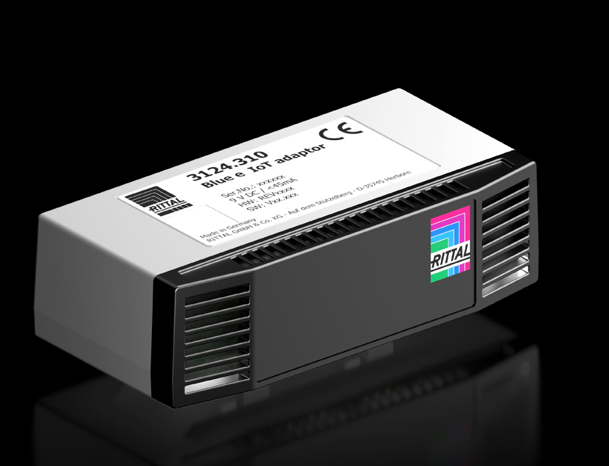
Se puede reproducir de forma gratuita. Indica a Rittal GmbH & Co. KG como la fuente.
Acerca de Rittal
Rittal, con sede en Herborn, Hessen, Alemania, es un proveedor de sistemas líder a nivel mundial de armarios de distribución, distribución de corriente, climatización e infraestructuras TI, así como de software y servicios. Las soluciones de sistemas de Rittal pueden encontrarse en más del 90 por ciento de todos los sectores del mundo, incluidos la ingeniería mecánica y de construcción de plantas, la industria de alimentos y bebidas, así como en el sector de TI y telecomunicaciones.
La amplia gama de productos de este líder del mercado a nivel mundial comprende armarios de distribución configurables, cuyos datos están disponibles durante todo el proceso de producción. Las soluciones de refrigeración inteligentes de Rittal, con hasta un 75 por ciento menos de consumo de energía y una mayor reducción del CO₂, pueden comunicarse con el entorno de producción y permiten unos conceptos de mantenimiento y de servicio preventivos. Las innovadoras soluciones de TI que abarcan desde los racks de TI hasta los centros de datos modulares y la informática Edge y de hiperescala forman parte de su gama de productos.
Los principales proveedores de software, Eplan y Cideon, complementan la cadena de valor con soluciones de ingeniería interdisciplinaria, mientras que Rittal Automation Systems aporta soluciones de automatización para la construcción de cuadros eléctricos. Rittal realiza entregas en Alemania en menos de 24 horas, de forma precisa, flexible y eficiente.
Rittal fue fundada en 1961 y es la empresa más grande del Friedhelm Loh Group, administrado por sus propietarios. Friedhelm Loh Group disfruta de un gran éxito internacional con más de 12 plantas de producción y más de 95 filiales. Este grupo empresarial cuenta con más de 12 000 empleados y obtuvo un volumen de negocios de 3000 millones de euros en 2022. Por 14.º año consecutivo, esta empresa familiar ha sido reconocida en 2022 como la principal empresa de Alemania. En un estudio a nivel nacional, la revista Focus Money y la Stiftung Deutschland Test constataron por quinta vez que Friedhelm Loh Group es una de las mejores empresas de formación de 2021 a nivel nacional. Por segunda vez consecutiva, en 2023 Rittal ha recibido el sello Top 100 como una de las empresas medianas más innovadoras de Alemania.
Puedes encontrar más información en www.rittal.de y www.friedhelm-loh-group.com.

